**今天完成的事情：**

**第一部分：JAVA基础知识**

**学习预览：**

**第二部分：修真任务**

**学习预览：**

* 远程服务器部署JDK
* 远程服务器部署MySQL
* 远程服务器部署tomcat
* 迁移本地数据库到服务器
* 将本地项目部署到服务器

**第一部分**

1. **远程服务器部署JDK**

连接工具：Xshell

查看是否有安装Java：rpm -qa | grep java

在线下载：

* 官网：https://www.oracle.com/technetwork/java/javase/archive-139210.html
* yum查看java安装列表：yum -y list java
* yum安装java：yum install 【JAVA版本名称】
* yum安装方法自动配置JDK环境，所以不用手动添加环境配置

1. **远程服务器部署MySQL**
2. 检查是否存在MySQL：

* **检查**：rpm -qa | grep mysql
* **卸载**：rpm -e 软件名
* **强制卸载**：rpm -e --nodeps 软件名

1. 配置yum源：

* **下载mysql源安装包**：#wget <http://复制下载地址>
* **安装mysql源**：yum localinstall 下载的安装包名
* **安装MySQL**：yum install mysql-community-server

1. 启动MySQL服务：

* 启动MySQL服务：systemctl start mysqld
* 查看MySQL状态：systemctl status mysqld

1. 开机启动：

* systemctl enable mysqld
* systemctl daemon-reload

1. 配置远程连接权限
2. **远程服务器部署tomcat**
3. 新建tomcat目录：mkdir /home/tomcat
4. 进入目录：cd /home/tomcat
5. 在线下载：

* **官网**：<http://tomcat.apache.org/>
* **下载指令**：wget <https://复制下载地址>
* **查看文件**：ls
* **解压文件**：tar -zxvf 下载的文件名

1. 启动tomcat：

* **进入tomcat的bin目录**：cd apache-tomcat-8.5.31/bin/
* **启动tomcat指令**：./startup.sh

1. 查看日志：

* **进入tomcat的logs目录**：cd /home/tomcat/apache-tomcat-8.5.31/logs
* **查看文件列表**：ls
* **输出日志文件**：cat catalina.2018-06-09.log
* **定时删除日志**：百度编写清理脚本

1. **迁移本地数据库到服务器**

工具：Navicat

使用Navicat连接远程服务器数据库

使用Navicat工具，“数据传输”迁移本地数据库资料到服务器

1. **将本地项目部署到服务器**

工具：WinSCP

1. **将本地项目打包上传到服务器**
2. 将项目从IDE中导出，格式为.jar包（web项目为.war包）
3. 使用WinSCP，连接服务器
4. 使用WinSCP，进入服务器的tomcat安装目录
5. 本地面板切换到存放war项目文件的目录
6. 服务器面板进入tomcat客户端目录中wabapps目录
7. 将war项目文件直接从本地面板拖拽至服务器面板即可

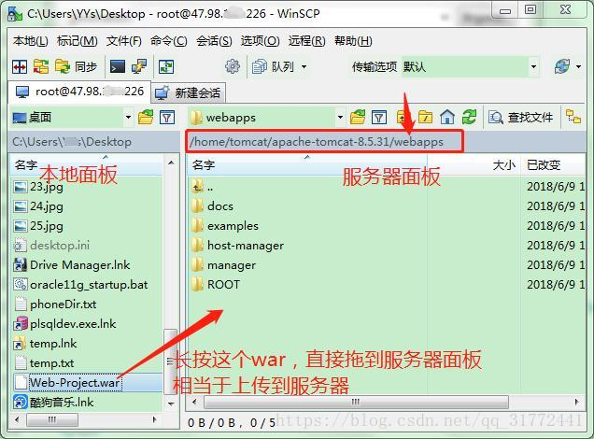

1. **远程服务器上执行main方法**

执行main方法指令：java -cp your.jar Main

**明天计划完成的事情：**

今天已经将服务器上的部署基本完成，理论上学会了服务器上跑main方法的操作

1. 明天计划先在本地编写测试方法，上传到服务器去执行
2. 测试不关闭连接池的时候，在main方法中写1000个循环调用
3. 然后学习Junit的单元测试方法，try catch
4. 再往数据库随即添加数据（100万条、1000万条）
5. 尝试使用动态MySQL语句批量操作数据库，批量删除修改添加数据

**遇到的问题：**

在部署服务器服务时也遇到了一些问题，但是通过简单地操作都解决了

估计明天开始执行的任务会有很多问题，蓄力以待

**收获：**

1. 学会在服务器上部署MySQL、tomcat
2. 学会在服务器上执行打包的项目方法